1. 我拣选了你

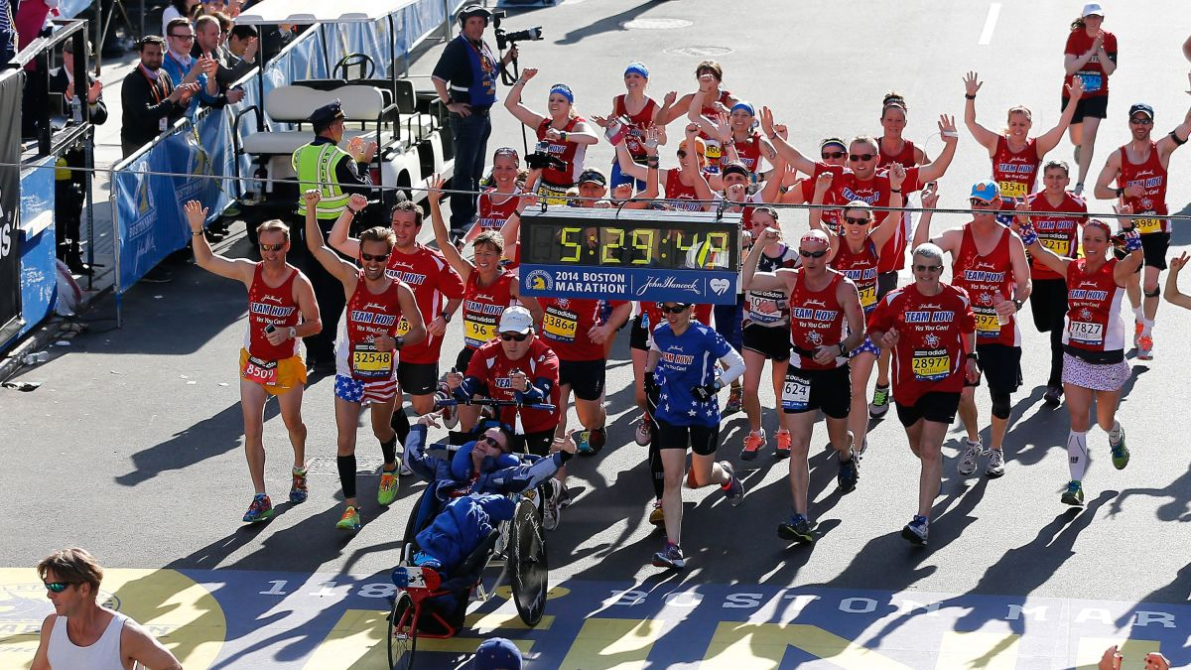

在2013年波的士顿马拉松受到恐怖袭击，许多选手与观众被两个定时炸弹炸死，炸伤。2014年的波士顿马拉松就变成一个十分特别有意义的比赛，它不光是一个竞赛，更是人道（humanity）向恐怖主意(terrorism)的宣言(stand & declaration)。在许多激动人心的场景里面，最引人的注目的就是这对父子Dick and Rick Hoyt一起的进入终点的镜头。 在2013年因为恐怖的袭击，他们没有办法完成全程的比赛。这是父子第31次一起跑完马拉松，也是最后一次如此的参赛。这次父亲紧紧抓着轮椅的把手，向前奔跑，在众支持者的陪同和欢呼中，生来残疾的儿子率先进到终点线，举起得胜手式。这幅图画，就好像我们奔跑天路的情形 – 我们的天父是奔跑的动力，弟兄姐妹们齐心协力努力向前，完成我们当跑的里程。

读经：***耶利米书 22：24***

*“耶和华说：犹大王约雅敬的儿子哥尼雅 （约亚斤），虽是我右手上带印的戒指，我凭我的永生起誓，也必将你从其上摘下来。”*

***09/24/02的第二次的启示 哈该书 2:20-23***

*“这月二十四日，耶和华的话二次临到哈该说：“你要告诉犹大省长所罗巴伯说，我必震动天地···万军之耶和华说：我仆人撒拉铁的儿子所罗巴伯啊，到那日，****我必以你为印，因我拣选了你****。这是万军之耶和华说的。”*

神在一切上掌权，他是一切工作的开始，他是一切环境局势的掌管者，他也是我们一切的供应。今天弟兄姐妹们起来服侍主，也是圣灵的感动和激励；我们的服侍顺利有功效，都是因为他的恩典、怜悯、供应。我们得救的经历是如此，神在我们中间的工作也是如此，圣徒们被成全更是如此。救恩是源于天父的永远旨意（eternal will），借着主的顺服 （submission），圣灵的恢复的工作 （regeneration work）运行在蒙拣选的人心里，让“死人”听见神的声音，把信心生在蒙恩的人的心灵里。成全圣徒的工作也是如此- 在天父的设计（original design）下，主的为教会的头（headship）带领里，圣灵的治理 （administration）当中，使福音被广传，生命成长，教会-基督身体得以建造。

在前面读的圣经里我们可以看到，借着哈该向所罗巴伯说话的“我”是“万军之耶和华”，他是一切的起始，他的名是一切根据与依靠。当他兴起工作的时候，是没有任何人任何环境可以拦阻。当时先知提醒警戒回耶路撒冷重建的犹太人，让他们重新认定主、倾听（take Heed）主的声音。今天我们在这里聚会的弟兄姐妹也要同样地需要被提醒，要认定主、倾听主的声音！

**什么是印（戒）**

图里的俩个印戒是犹大王约坦（Jotham）和他儿子亚哈斯（Ahas）的。在那个时代，王用指印盖在融化的蜡上面，证明圣旨是出于王自己。

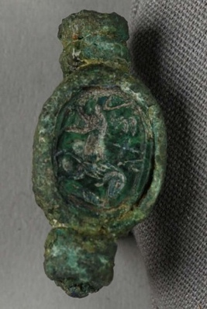 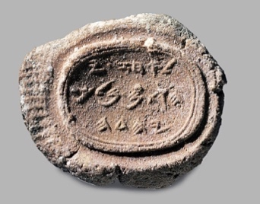

我们大概都看不懂希伯来文，我就用下面的玉玺讲解什么是“以你为印”。图中是在欧洲拍卖市场里，中国古玩拍价最高的文物之一。这不是别的，乃是大清帝国最兴旺的时期，乾隆皇帝的玉玺。一位法国人搜藏家拿出来拍卖，被一位中国商人用2亿人民币的高价买去。印上刻着“乾隆御笔之宝。” 这个高价实在无法与乾隆在世的时候的它的真的价值相比。当时大清帝国是全世界GDP的50%，这个印代表大清的所有的财富和权柄 – 包括生杀大权，兵权，土地权等等！

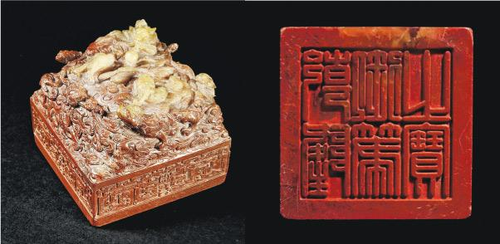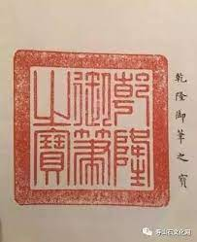

那么万军之耶和华，夕在今在永在的全能者的印的价值和能力是什么呢？比起乾隆皇帝的印，神的印的价值，他的名，他的话，他的同在，他的权能， 他的旨意，他的的代表··· 这一切的权柄和能力该有多大多丰富啊！

圣经里讲的印里面其中最明显的就是指着“圣灵”说的。**第一，**就像这个玉玺一样，圣灵的印记是主的名号。**第二**， 印章上的字是本来字的映像（Mirror Image），涂上印泥（Seal Ink），盖下去就是原样。**第三**，见到印章盖的地方，就等于王他自己亲临。如果你看过古装戏大臣们接旨的情景，看见玉玺盖的圣旨，就如面见圣上一样。约翰福音***14:16*** “*父就另外赐给你们一位保惠师，叫他永远与你 们同在。”***第四**，印盖的东西是属于主的。**林后1:22** *他又用印印了我们*，这说明有了圣灵印记，证明我们是属于主的。**第五**，是主自己的话的明证（validity），也是他话的功效（vividity），圣灵的印盖在神的话上，神的道就变得活泼的有功效*（*希伯来4:12）。**第六**，持有印戒的人，就是王的代表，持有王以下所有的权柄。

**印要被神亲自雕刻**

乾隆皇帝是个书法家，在杭州有许多他在碑上的的提笔，在后面也都有他的印。但这些都是其他工匠可上去的。主的印的雕刻制作却不同，都是他亲自设计雕刻的。撒加利亚3:9*“主说我要亲自雕刻这石头。”*十诫的制作也是耶和华神亲手雕刻，在出埃及记31-34 章对于两个十诫的法版，有这样记载：

*31:18 耶和华在西奈山和摩西说完了话，就把两块法版交给他，是神用指头写的石版 。*

*34:28 耶和华将这约的话，就是十条诫，写在两块版上。*

从此我们可以看见一个有很重要的事实，神自己完全负责雕刻的工作，不允许任何的掺杂.同样的原则，在神爱子耶稣的身上，不光是主被定十字架的那几个小时，而是主在地上的每一个时刻都经历天父的雕琢。对我们也不例外，神用他的话，圣灵的工作，和精心为我们按排的环境雕刻我们。让我们，不光有神的印记，更要成为他的印。

**主是印，神的能力发表**

印的能力借着神儿子耶稣，主的道成肉身完全的发表出来，在约翰福音14章里面耶稣向对门徒启示，他不光是通向父神的必经之路，也是父神自己的完全代表，门徒们不需要见到父，**见到（我）主就是见到父神**。道成肉身的耶稣就像天父的指印一样，见到了主就是见到了父神。

**主命令圣徒们使用神的印**

主接着说，“***你们若爱我，就必遵守我的命令”*** 这里有三条命令，**第一**“信我”因为主是父的代表， **第二个**“照着我去作的去做，而且要做得更大”**第三个**也是最重要的，“奉我的名求，我就必为你成就，” 证明主有父完全的权柄去成就。主怕门徒们不清楚，所以讲了两次。我们要过荣耀神的生活吗？听主的命令**“*14:13  你们奉我的名，无论求什么，我必成就，叫父因儿子得荣耀。”***

**圣徒们成为印**

在马太福音18:18，主这样吩咐门徒， “*我实在告诉你们，****凡你们在地上所捆绑的 ， 在 天 上 也 要 捆 绑 。 凡 你 们 在 地 上 所 释 放 的 ， 在 天 上 也 要 释 放*** *。 ”* 持有印戒的人，就是王的代表，持有王以下所有的权柄。成为神的印，不光是一个比喻，在属灵的实际上，我们的主耶稣有*天上，地上，地底下一切的权柄。*和主一样，教会与圣徒也是神的印，奉主的名执掌神的权柄，捆绑恶者和它一切的计谋，做成释放灵魂的工作，带进来主的同在的工作。我们当何等地看重成为神儿女与仆人地位的特权，当相信神张显出主在世上掌王权的实际。今天主把我们放在现今的时代里面，我们需要清楚神在这个时代的工作和教会的位置方向。在任何事情和境遇，我们都要选择依靠信心相信神赋予我们的，不依靠眼见，选择站在基督得胜的地位上不摇动。

**所罗巴伯被恢复**

所罗巴伯是被掳以后第三代的王室的后裔，“所罗巴伯”是一个波斯的名字，他生长在波斯帝国，他的爷爷是被神弃绝，被掳到巴比伦，被称为“囚犯”（The Prisoner）的哥尼雅（Coniah），他的父亲撒拉铁（Shealtiel）被称为神仆人。他从祖辈听到过圣殿的故事，看到祖辈被神管教，从父亲就悔改而且在外邦服侍神，相信他从小就收到了良好的教育，也在波斯国身兼要职，成为第一位归回以后的犹太省的省长。但从来没有见过从前圣殿的雄伟，与在殿里献祭和敬拜神的情景。他回来的领导建殿工作，抵挡外族的干扰，建殿的成绩并不理想，陷在了停滞不前的光景。一晃回来了15年，当他们远离归回的目的时间久了，自然跟神的关系就疏远，属灵的生活就下滑，就陷在各样的诱惑，软弱，与罪的里面，甚至怀疑自己所信的是否是真的。从前所罗巴伯对神和神的作为可能大部分是第二手的认识，是听来的， 读来的。他对神在这个世代里的安排也不清楚，塞鲁士颁圣旨让犹太人们回家建殿的原由，是出于神的还是波斯王的安排，谁定规（Who Call The Shot）。

为了恢复神的工作，神启示先知哈该和撒迦利亚，在大流士王二年六到九月五次向犹太人说话，让他们回到起初归回的目的，恢复建殿的工程，并远离在行为上和灵里面的污秽，转向神。在9/24/02 同一天里，万军之耶和华第二次启示哈该向所罗巴伯个人发预言 – “*我必以你为印，因我拣选了你。”*永生的主 - 万军之耶和华亲自向他说话，就像当年神如何接着拿单向大卫说话一样。启示他让他看清楚时间、时局都在神精心的安排，神的手完全的掌握的里面。主虽然责备但没有放弃，70年已满，万军之耶和华要行奇妙的作为在他们的中间，借着这群看起来无可救药的犹太人，兴起重建主的殿宇，彰显万军之耶和华的荣耀。

大卫宝座上面王都代表耶和华的印戒。当先知像所罗巴伯说“***我必以你为印***”，他应该是十分清楚并震惊的。当时耶利米先知的预言已经成就，灾祸降在犹大国，他的祖父哥尼亚这个神印戒被摘下， 然而今天万军之耶和华不光是把洁净他，让他穿上义袍，而且亲自肯定他，再次拣选他称他为耶和华名号的印，让他代表天地在主在归回的犹太人里执掌权柄，在列邦中执掌王权。主自己负责在他里面作雕刻的工作，把自己的名雕琢在他的身上，让他对主的名有丰富能力认识，对他的话语有灵里的经历。归回与重建在神的永远旨意的里面是十分重要的，就是迎接主的道成肉身来到人间，主是哪位永远坐在大卫的宝座上的，所罗巴伯自己也被记载在耶稣的家谱的里面。

**结束语**

弟兄姐妹们，哈该书的启示和对所罗巴伯说得话，也是对着我们的呼召。在我们何等需要刚强壮胆，接受他的雕琢，借着十字架和圣灵的，让神亲手把他的名和他名里的一切的丰富与能力刻在我们的身上。

跑过马拉松的人都知道， “撞墙”（Hit The Wall）是一个运动在18-22 英里之间是最难熬的时段，是身体里面所有储存的体能基本消耗尽了。这时候运动员需要用毅力熬过这“度日如年”的几分钟，当藏在内脏里的糖分释放出来的时候，体力就可以恢复继续往前跑。重建的过程是艰苦的马拉松，“刚强壮胆” 的基督徒的就是在任何的光景，即使“撞墙”的时候，还继续用信心坚持抓着神，他们的生活是：

1. 担负神的印（见证）的生活： 主动地选择站在神得胜的地位，宣告神的主权和大能超越与我们一切无奈、超越与我们一切无能、超越与一切困难、超越与一切的不可能。
2. 蒙神拣选的生活：一个以神为中心的生活，先求神的国和神的义的生活。当万军之耶和华的儿子耶稣活在在我们生活的中心的时候，其他都可以平衡的安排。如果我们以事业，孩子，家庭，交往，晚年生活的安排，为中心与重点的时候，我们很快的发觉我们的生活的就变得颠三倒四。因为没有任何的比主耶稣更重 （不只是更重要，而且是重）。最重的，就是最实在的放在中心，我们才可以平衡，稳定，持久。 我们需要重新看看我们的生活，用神的“准绳”度量一下，我们是否在平安喜乐里面，是否想要放弃，信心如何，是否有怀疑埋怨，与其他弟兄关系如何，家里生活如何，等等。如何主光照我们，看看这些的不顺的事情，是不是主的灵再次提醒我们 - 需要调整我们的眼光和重心都放在主的身上。